OBRAZAC 1

Ministarstvo unutrašnjih poslova
Broj iz evidencije postupaka javnih nabavki: 141/25
Redni broj iz Plana javnih nabavki : 62;173
Mjesto i datum: 26.12.2025. godine

Na osnovu člana 53 stav 3 Zakona o javnim nabavkama („Službeni list CG“, br. 74/19 i 3/23) Ministarstvo unutrašnjih poslova objavljuje

TENDERSKU DOKUMENTACIJU
ZA OTVORENI POSTUPAK JAVNE NABAVKE

Nabavka usluge razvoja softvera za Graničnu policiju i nabavka mobilnih čitača

Predmet nabavke se nabavlja:

kao cjelina

- POZIV ZA NADMETANJE

- Podaci o naručiocu;
- Podaci o postupku i predmetu javne nabavke:
  - Vrsta postupka,
  - Predmet javne nabavke (vrsta predmeta, naziv i opis predmeta),
  - Procijenjena vrijednost predmeta nabavke,
  - Način nabavke:
- Kao cjelina,
  - Uslovi za učešće u postupku javne nabavke i posebni osnovi za isključenje,
  - Kriterijum za izbor najpovoljnije ponude,
  - Način, mjesto i vrijeme podnošenja ponuda i otvaranja ponuda,
  - Rok za donošenje odluke o izboru,
  - Rok važenja ponude,
  - Garancija ponude

- TEHNIČKA SPECIFIKACIJA PREDMETA JAVNE NABAVKE

- Naziv i opis predmeta nabavke u cjelini, po partijama i stavkama sa bitnim karakteristikama
- Zahtjevi u pogledu načina izvršavanja predmeta nabavke koji su od značaja za sačinjavanje ponude i izvršenje ugovora

- DODATNE INFORMACIJE O PREDMETU I POSTUPKU NABAVKE

Procijenjena vrijednost predmenta nabavke:

Procijenjena vrijednost predmeta nabavke bez zaključivanja okvirnog sporazuma:
Ukupna vrijednost iznosi 141.983,00 EUR bez uračunatog PDV-a;

Obrazloženje razloga zašto predmet nabavke nije podijeljen na partije:

Nabavka mobilnih uređaja (hardvera), pratećeg middleware/SDK i tazvoj softvera realizuje se kao jedinstvena i nedjeljiva cjelina, iz sljedećih tehničkih, bezbjednosnih i funkcionalnih razloga:

• Garantovane tehničke kompatibilnost hardvera i softvera
Softver koji je predmet nabavke koristi napredne funkcionalnosti mobilnog uređaja, uključujući kameru, NFC interfejs, biometrijske senzore, procesor, bezbjednosne module operativnog sistema i sistemske servise.
Kompatibilnost ovakvih softverskih komponenti nije generička, već zavisi od: konkretnog modela uređaja, verzije Android operativnog sistema, proizvođačkih implementacija drajvera i firmware-a, dostupnosti i ponašanja sistemskih API-ja.

U slučaju odvojene nabavke po partijama, nije osigurana garancija da će nezavisno izabrani hardver i softver biti međusobno kompatibilni, što direktno ugrožava funkcionalnost sistema.

• Usklađenost sa bezbjednosnim i regulatornim zahtjevima
Sistem je namijenjen radu u okruženju bezbjednosnih institucija i mora biti usklađen sa važećim zakonima i standardima (GDPR, ICAO, nacionalni zakoni o zaštiti podataka i informacionoj bezbjednosti).
Bezbednosni mehanizmi (on-device obrada, enkripcija, secure storage, kontrolisan pristup hardveru) direktno zavise od hardverskih bezbjednosnih mogućnosti uređaja (TEE, secure boot, Android Keystore, hardverska enkripcija).
Odvojena nabavka bi mogla dovesti do situacije da: hardver ne podržava zahtijevane bezbjednosne funkcije, ili SDK ne može da koristi bezbjednosne mehanizme uređaja na predviđen način.
Zajednička nabavka obezbjeđuje potpunu usklađenost bezbjednosne arhitekture hardvera i softvera kao jedinstvene cjeline.

• Stabilnost rada i pouzdanost u operativnim uslovima
Mobilni uređaji će se koristiti u realnim, terenskim i često otežanim uslovima (granični prelazi, kontrola lica i vozila, offline rad). SDK moduli kao što su MRZ/OCR, ANPR, biometrija i eMRTD čitanje zahtijevaju: optimizaciju performansi za konkretan procesor, prilagođeno korišćenje kamere i NFC-a, stabilan rad u offline režimu i pozadinskim servisima.
Takva optimizacija je moguća isključivo ako su hardver i softver projektovani, testirani i isporučeni kao kompatibilna cjelina. Nabavka po partijama značajno povećava rizik od nestabilnog rada, degradacije performansi i nepredvidivog ponašanja sistema.

Naime, zbog visoke tehničke složenosti sistema, strogih bezbjednosnih i regulatornih zahtjeva, kao i potrebe za garantovanom kompatibilnošću i pouzdanošću, hardver (mobilni uređaji) i softver moraju se nabavljati zajedno, kao jedinstvena cjelina, a ne kroz odvojene partije.
Ovakav pristup je jedini koji obezbjeđuje punu funkcionalnost, pravnu i tehničku usklađenost i dugoročnu održivost sistema

ZAKLJUČIVANJE OKVIRNOG SPORAZUMA

Zaključiće se okvirni sporazum:

ne

PONUDA SA VARIJANTAMA

Mogućnost podnošenja ponude sa varijantama

Varijante ponude nijesu dozvoljene i neće biti razmatrane.

REZERVISANA NABAVKA

Ne

- NAČIN UTVRĐIVANJA EKVIVALENTNOSTI

Način utvrđivanja ekvivalentnosti: /
- OSNOVI ZA OBAVEZNO ISKLJUČENJE IZ POSTUPKA JAVNE NABAVKE

Privredni subjekat će se isključiti iz postupka javne nabavke, ako:
- je vršio neprimjeren uticaj u smislu člana 38 stav 2 tačka 1 ovog zakona;
- postoji sukob interesa iz člana 41 stav 1 tačka 2 ili člana 42 ovog zakona;
- ne ispunjava uslov iz člana 99 ovog zakona;
- ne ispunjava uslov iz čl. 102, 104 ili 106 ovog zakona predviđen tenderskom dokumentacijom;
- nije dostavio izjavu privrednog subjekta ili dostavljena izjava ne sadrži informacije i podatke tražene tenderskom dokumentacijom ili je nepravilno sačinjena;
- postoji razlog na osnovu kojeg se smatra da je odustao od prijave, odnosno ponude, a koji je propisan članom 120 stav 15 ovog zakona;
- nije dostavio garanciju ponude ili nije dostavio garanciju ponude na način predviđen tenderskom dokumentacijom u skladu sa članom 122 st. 2, 3 ili 4 ovog zakona ili je dostavio garanciju ponude na manji iznos od traženog ili je ta garancija neispravna; i/ili
- postoji drugi razlog propisan ovim zakonom.
- SREDSTVA FINANSIJSKOG OBEZBJEĐENJA UGOVORA O JAVNOJ NABAVCI

Ponuđač čija ponuda bude izabrana kao najpovoljnija je dužan da uz potpisan ugovor o javnoj nabavci dostavi naručiocu:
garanciju za dobro izvršenje ugovora: Izvršilac se obavezuje da naručiocu u roku od 15 (petnaest) dana dostavi neopozivu, bezuslovnu i naplativu na prvi poziv Garanciju za dobro izvršenje ugovora na iznos od 10 % od ukupne vrijednosti Ugovora sa rokom važnosti 60 dana dužim od ugovorenog roka i koju naručilac može aktivirati u svakom momentu kada nastupi neki od razloga za raskid ovog ugovora.

- METODOLOGIJA VREDNOVANJA PONUDA

Naručilac će u postupku javne nabavki izabrati ekonomski najpovoljniju ponudu, primjenom pristupa isplativosti, po osnovu kriterijuma:

odnos cijene i kvaliteta

Vrednovanje ponuda po kriterijumu odnos cijene i kvaliteta, primjenom relativnog (proporcionalnog) metoda vršiće se na sljedeći način:
- parametar najniža ponuđena cijena vrednovaće se na sljedeći način:

Maksimalan broj bodova po ovom parametru je 90.

Maksimalan broj bodova, po ovom parametru dodjeljuje se ponuđaču koji je ponudio najnižu cijenu bez pdv-a, dok se bodovi ostalim ponuđačima, po ovom parametru, dodijeljuju proporcionalno, u odnosu na najnižu ponuđenu cijenu bez pdv-a, po formuli:

Najniža ponuđena cijena bez pdv-a
Broj bodova = ------------------------------------------------------------------- x 90
Ponuđena cijena bez pdv-a
Ako je ponuđena cijena 0,00 EUR-a prilikom vrednovanja te cijene po parametru najniža ponuđena cijena uzima se da je ponuđena cijena 0,01 EUR.

- parametar kvalitet vrednovaće se na sljedeći način:

Maksimalan broj bodova po ovom parametru je 10, u okviru kojeg će se bodovati sljedeće:
Najkraći ponuđeni rok izvršenja ugovora.............. 10 bodova;
Maksimalan broj bodova, po parametru najkraći ponuđeni rok izvršenja ugovora dodjeljuje se ponuđaču koji je ponudio najkraći rok izvršenja ugovora, dok se bodovi ostalim ponuđačima, po ovom parametru, dodijeljuju proporcionalno, u odnosu na najkraći ponuđeni rok izvršenja ugovora, po formuli:

Najkraći ponuđeni rok izvršenja ugovora
Broj bodova = ----------------------------------------------------------- x 10
Ponuđeni rok izvršenja ugovora

Ponuđači su dužni da u dijelu, kriterijum za vrednovanje ponuda, precizno naznače koliki rok izvršenja ugovora nude (naveden brojem mjeseci), u odnosu na zahtijevani maksimum 11 mjeseci od dana obostranog potpisivanja Ugovora. Kao osnov za vrednovanje navedenog parametra, uzima se kraći ponuđeni rok izvršenja ugovora u odnosu na zahtijevani maksimum 11 mjeseci od dana obostranog potpisivanja Ugovora.

- JEZIK PONUDE

Ponuda se sačinjava na:

crnogorski jezik i drugi jezik koji je u službenoj upotrebi u Crnoj Gori, u skladu sa Ustavom i zakonom.

- NAČIN, MJESTO I VRIJEME PODNOŠENJA PONUDA I OTVARANJA PONUDA

Ponude se podnose preko ESJN-a zaključno sa danom 27.01.2026. godine do 10.00 h.
Otvaranje ponuda održaće se dana 27.01.2026. godine u 10.00 h.

Dio ponude koje se ne dostavlja preko ESJN-a, a odnosi se na garanciju ponude dostavlja se:
- neposrednom predajom na arhivi naručioca, na adresi Bulevar Svetog Petra Cetinjskog broj 22, Podgorica, kancelarija broj 12, kod službenika za javne nabavke;
- preporučenom pošiljkom sa povratnicom na adresi Bulevar Svetog Petra Cetinjskog broj 22, Podgorica, radnim danima od 07 do 15 h, zaključno sa danom 27.01.2026. godine do 10.00 h.
- USLOVI ZA AKTIVIRANJE GARANCIJE PONUDE

Garancija ponude će se aktivirati ako ponuđač:
1) odustane od ponude u roku važenja ponude i/ili
2) odbije da zaključi ugovor o javnoj nabavci ili okvirni sporazum.

- TAJNOST PODATAKA

Tenderska dokumentacija sadrži tajne podatke

ne

- UPUTSTVO ZA SAČINJAVANJE PONUDE

Ponude se sačinjava u ESJN u skladu sa tenderskom dokumentacijom i važećim Pravilnikom o sadržaju ponude i uputstvu za sačinjavanje i podnošenje ponude.
Ispunjenost uslova za učešće u postupku javne nabavke dokazuje se izjavom privrednog subjekta, koja se sačinjava na obrascu datom u Pravilniku o obrascu izjave privrednog subjekta.
Ponuđač je dužan da tačno, potpuno, pravilno i nedvosmisleno popuni Izjavu privrednog subjekta u skladu sa zahtjevima iz tenderske dokumentacije.

- NAČIN ZAKLJUČIVANJA I IZMJENE UGOVORA O JAVNOJ NABAVCI

Naručilac zaključuje ugovor o javnoj nabavci u pisanom ili elektronskom obliku sa ponuđačem čija je ponuda izabrana kao najpovoljnija, nakon izvršnosti odluke o izboru najpovoljnije ponude.

Ugovor o javnoj nabavci mora da bude u skladu sa uslovima utvrđenim tenderskom dokumentacijom, izabranom ponudom i odlukom o izboru najpovoljnije ponude, osim u pogledu iskazivanja PDV-a.

Ugovor između naručioca i ponuđača čija je ponuda izabrana kao najpovoljnija, pored uslova koji su propisani ovom tenderskom dokumentacijom, će sadržati i sljedeće:

- Podatke o naručiocu i ponuđaču/izvršiocu;
- Osnov ugovora;
- Predmet ugovora;
- Ugovorenu vrijednost sa pdv-om (ugovorena vrijednost bez pdv-a, vrijednost pdv-a);
- Rok izvršenja ugovora;
- Ugovor o javnoj nabavci koji je zaključen uz kršenje antikorupcijskog pravila ništav je u skladu sa članom 38 Zakona o javnim nabavkama (“Sl.list CG” br. 74/19).
- Primjenu propisa (za sve što nije predviđeno Ugovorom i odredbama ZJN, shodno se primjenjuju odredbe Zakona o obligacionim odnosima i drugih pozitivnih propisa);
- Sudsku nadležnost (saglasnost ugovornih strana da eventualne sporove povodom Ugovora rješavaju sporazumom, u protivnom, ugovara se nadležnost stvarno nadležnog suda u Podgorici).

Raskid Ugovora:

Ukoliko jedna od ugovorenih strana ne izvršava svoje ugovorene obaveze iz ovog Ugovora, druga ugovorna strana može raskinuti ovaj Ugovor, uz prethodno pismeno upozorenje druge strane, a sve posljedice eventualnog raskida ovog Ugovora, snosiće ugovorna strana koja nije izvršila svoje obaveze.

Naručilac je obavezan da u slučaju uočavanja propusta u obavljanju posla pisanim putem pozove izvršioca i da putem Zapisnika zajednički konstatuju uzrok i obim uočenih propusta.
- ZAHTJEV ZA POJAŠNJENJE ILI IZMJENU I DOPUNU TENDERSKE DOKUMENTACIJE

Privredni subjekat može da predloži naručiocu da izmijeni i/ili dopuni tendersku dokumentaciju, u roku od osam dana od dana objavljivanja, odnosno dostavljanja tenderske dokumentacije u skladu sa članom 94 st. 4 i 5 Zakona o javnim nabavkama.

Privredni subjekat ima pravo da pisanim zahtjevom traži od naručioca pojašnjenje tenderske dokumentacije najkasnije deset dana prije isteka roka određenog za dostavljanje ponuda.

Zahtjev se podnosi isključivo putem ESJN-a.

- IZJAVA NARUČIOCA O NEPOSTOJANJU SUKOBA INTERESA

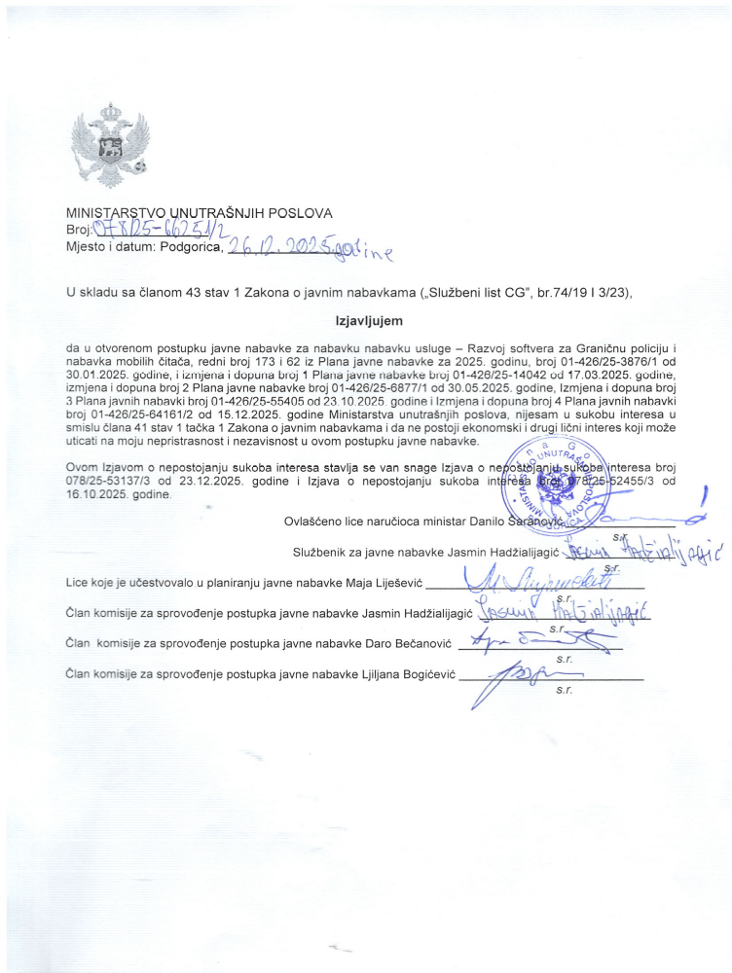
- UPUTSTVO O PRAVNOM SREDSTVU

Privredni subjekat može da izjavi žalbu protiv ove tenderske dokumentacije Komisiji za zaštitu prava:
1) u roku od 20 dana od dana objavljivanja, odnosno dostavljanja tenderske dokumentacije ili izmjene i dopune tenderske dokumentacije, ako je rok za podnošenje prijava za kvalifikaciju, odnosno ponuda najmanje 30 dana od dana objavljivanja, odnosno dostavljanja tenderske dokumentacije ili izmjene i dopune tenderske dokumentacije;
2) u roku od deset dana od dana objavljivanja, odnosno dostavljanja tenderske dokumentacije ili izmjene i dopune tenderske dokumentacije, ako je rok za podnošenje prijava za kvalifikaciju, odnosno ponuda najmanje 15 dana od dana objavljivanja, odnosno dostavljanja tenderske dokumentacije ili izmjene i dopune tenderske dokumentacije;
3) do isteka polovine roka za podnošenje prijava za kvalifikaciju, odnosno ponuda, ako je rok za podnošenje prijava za kvalifikaciju, odnosno ponuda kraći od 15 dana od dana objavljivanja, odnosno dostavljanja tenderske dokumentacije ili izmjene i dopune tenderske dokumentacije, a u slučaju da je posljednji dan roka za podnošenje ponuda kraći od 24 časa, smatra se da rok ističe istekom tog dana.

Žalba se izjavljuje preko naručioca neposredno putem ESJN-a. Žalba koja nije podnesena na naprijed predviđeni način biće odbijena kao nedozvoljena.

Podnosilac žalbe je dužan da uz žalbu priloži dokaz o uplati naknade za vođenje postupka u iznosu od 1% od procijenjene vrijednosti javne nabavke, a najviše 20.000,00 eura, na žiro račun Komisije za zaštitu prava broj 530-20240-15 kod NLB Montenegro banke A.D.

Ukoliko je predmet nabavke podijeljen po partijama, a žalba se odnosi samo na određenu/e partiju/e, naknada se plaća u iznosu 1% od procijenjene vrijednosti javne nabavke te/tih partije/a.

Instrukcije za plaćanje naknade za vođenje postupka od strane žalilaca iz inostranstva nalaze se na internet stranici Komisije za zaštitu prava nabavki http://www.kontrola-nabavki.me/.“.

Podatke iz tačke 1. Poziv za nadmetanje naručilac neposredno UNOSI na ESJN elektronskim putem;
U slučaju podjele predmeta nabavke po partijama i zaključivanja okvirnog sporazuma, podaci o procijenjenoj vrijednosti dati su i u dodatnim infomacijama;
Podatke iz tačke 2. Tehnička specifikacija predmeta javne nabavke naručilac neposredno UNOSI na ESJN elektronskim putem;
Djelove tenderske dokumentacije iz tačke 3. - 16. naručilac sačinjava u formi word/PDF dokumenta i objavljuje unošenjem (attachment) dokumenta na ESJN;
Procijenjena vrijednost se iskazuje bez PDV-a uključujući i sve troškove, nagrade i moguća obnavljanja ugovora na osnovu okvirnog sporazuma.
Ukoliko je predmet nabavke podijenjen na partije ovaj dio brisati
Ukoliko se ne predvidja zaključivanje okvirnog sporazuma cijelu sekciju brisati iz tenderske dokumentacije
Naručilac određuje jedan kriterijum za izbor najpovoljnije ponude, a ostale ponuđene opcije briše
Ukoliko je predviđeno zaključivanje okvirnog sporazuma, garancija ponude se dostavlja na iznos procijenjene vrijednosti predmeta javne nabavke za vrijeme trajanja okvirnog sporazuma
U ovom dijelu moguće je i predvidjeti raskid ugovora, ugovorne kazne i ostale elemente ugovora

